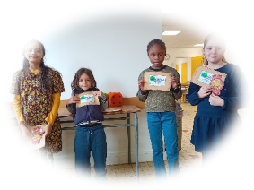
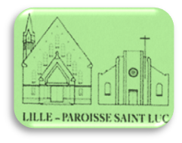
Annonces
Avril 2024

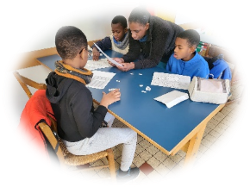

Reportage sur le thème de la catéchèse :

Mais que se passe t-il donc le dimanche matin durant la catéchèse ?

Vous avez l'occasion de voir les enfants venir à la messe le dimanche matin mais pas tous les dimanches et en plus ils font des aller-retours ? Mais dans quel but ? Quel est donc cet étrange manège ?
Ne vous inquiétez pas, nous allons répondre à vos interrogations.
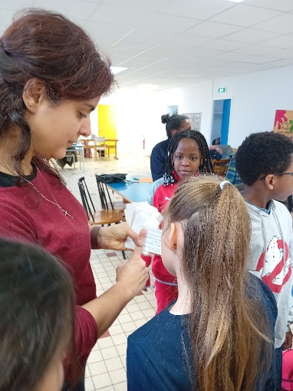
Les aller-retours des enfants durant la messe sont réalisés à la suite de la lecture de l'évangile.
Ce temps n'est pas choisi au hasard. Cela est fait pour permettre aux enfants de comprendre et d'analyser ce qui a été lu. De poser des mots d'enfant sur les concepts abordés mais également de les actualiser car ce qui est arrivé il y a plus de 2000 ans, est-ce encore d'actualité ? Ne peut-on pas corroborer des faits actuels avec les pensées d'autrefois ?

Voilà à quoi rime ses mouvements de la part des jeunes lors du sermon du dimanche.

Mais lorsqu'ils ne sont pas à la messe ? Que font-ils ? Plusieurs possibilités s'offrent à nous :
a - rien, ils font la grâce mat' du dimanche...
b - ils lisent consciencieusement le nouveau testament et l'apprennent par cœur et en latin qui plus est !
c - ils découvrent la vie de Jésus et de son entourage via des ateliers, des échanges, des questions/réponses.

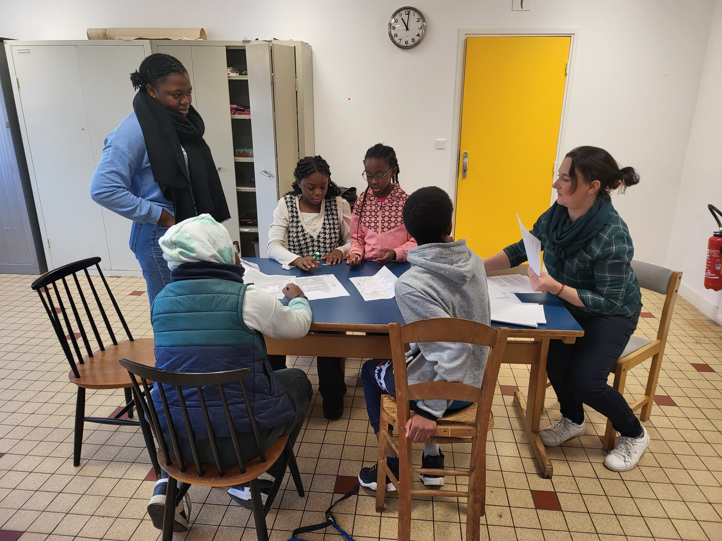
Bravo ! Il s'agit bien de la réponse c. Et pour ce faire, l'équipe caté ne manque pas d'imagination !

Prenons un exemple concret. Les enfants lors de la première période 2023-2024 qui s'étale de septembre (reprise de la catéchèse) à février (hors vacances scolaires) ont fait un cycle sur la vie de Marie.
Le but était de comprendre comment Marie a vécu l'annonciation, la grossesse, la naissance de Jésus, et la vie de Jésus jusqu'à sa résurrection.
Les enfants ont ainsi découvert l'ange Gabriel, Joseph (qu'ils connaissaient déjà, je vous rassure), la cousine Elisabeth, Jean-Gabriel (le fils d'Elisabeth et celui qui a baptisé Jésus sur les bords du Jourdain), Syméon, les rois mages (et leur bonne galette), Hérode Ier, Cana et ses noces... ça en fait du monde qui ont gravité autour de Marie!
Pour rendre le cycle de Marie encore plus ludique, l'équipe caté a confectionné un jeu de plateau avec des questions sur la vie de Marie.

4 équipes se sont affrontés dans ce jeu sans merci et ont tous remporté la victoire !
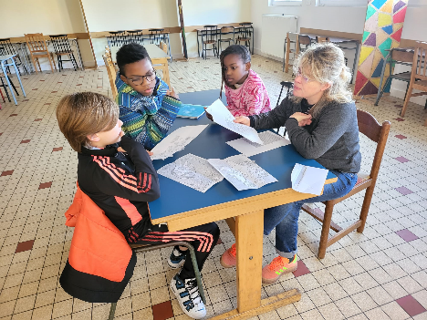
Ne n'oublions pas, nous sommes dans une optique d'entraide, de soutien, d'encouragement donc pas vraiment de compétition.

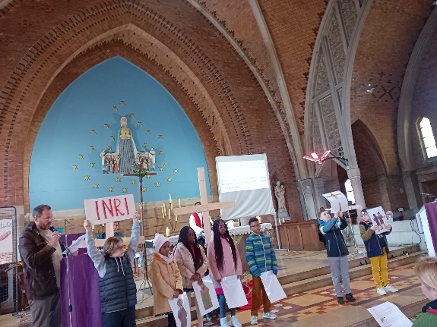
Maintenant, vous en savez un peu plus sur notre organisation et sur nos ambitions !
C'était un reportage en direct (mais différé) de la catéchèse.
A bientôt pour d'autres nouvelles !
À vous les studios !

AGATHE BAUDE

